现场状况与施工内容

一、三元里抗英大街14号（三元里批发部）天面防水维修
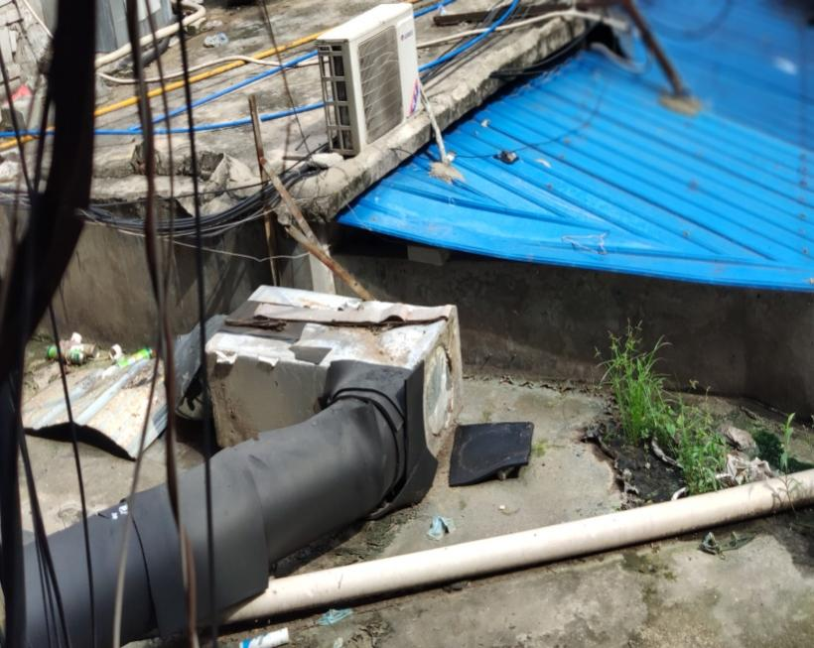  天面刚性防水层破损，清理天面层垃圾。 | 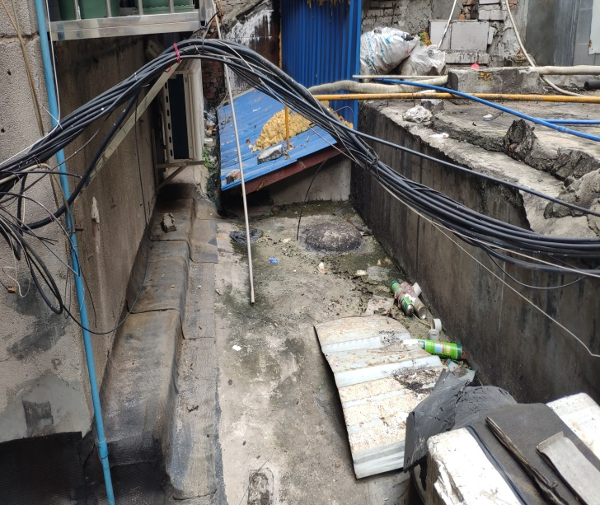  天面刚性防水层破损，造成渗漏，防水卷材铺设，防水砂浆覆盖，面积约85m²。
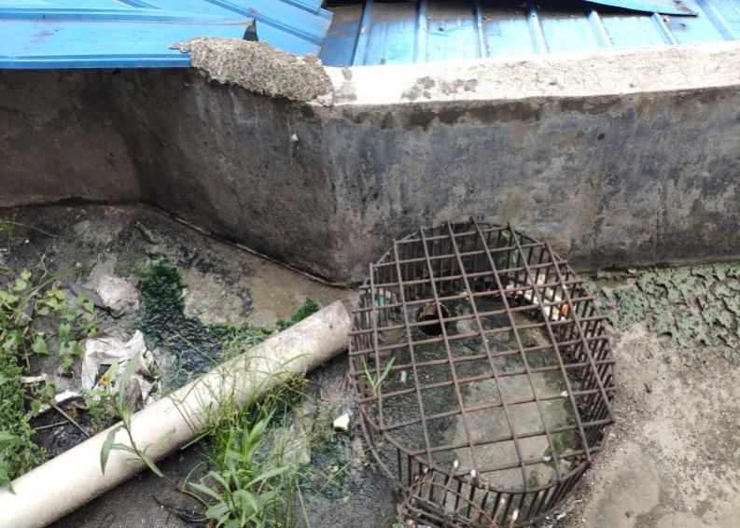  排水管道接驳，砂浆层找坡。 | 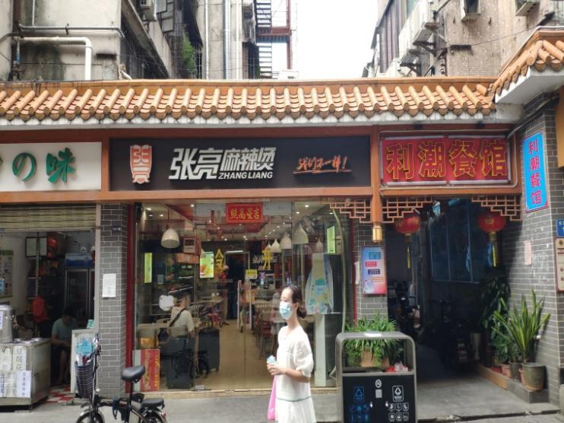  该铺位位于步行街，施工车辆无法到达天面位置。

二、先烈南路青龙坊7号（青龙坊办公楼）漏水维修（现状照片）
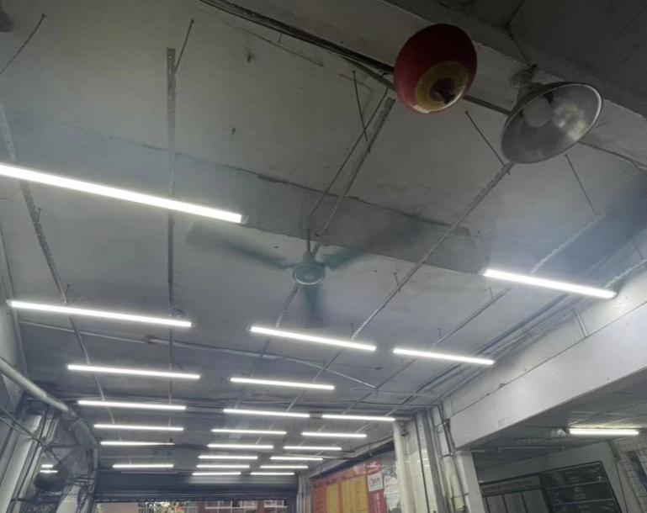  局部高压注浆约8米。 | 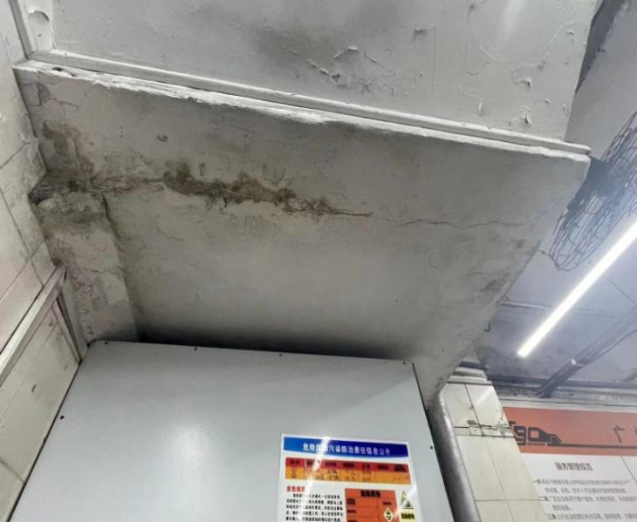  局部高压注浆约6米。
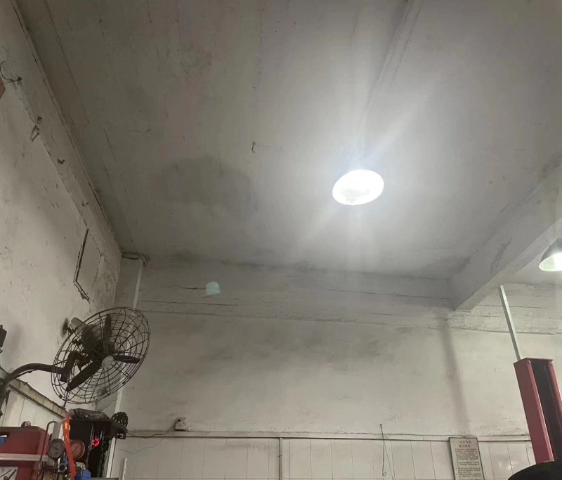  局部高压注浆约7米。 | 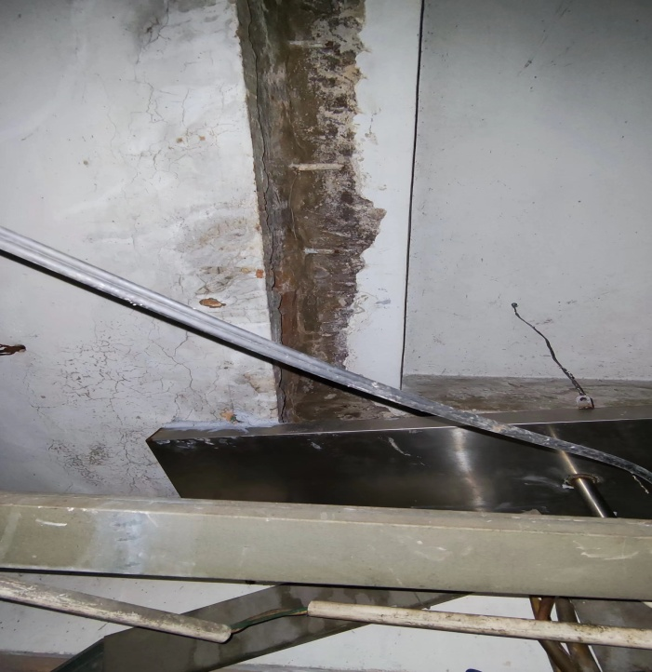  局部高压注浆约7米，天花修复1m²。

三、机场路1083号（新市工贸楼）漏水维修工程（现状照片）
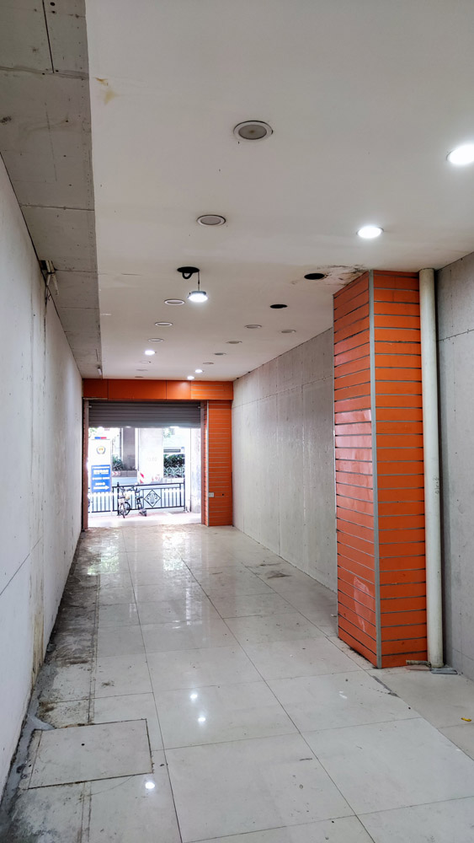机场路1083号物业二层部分漏水，影响一楼商户，经勘察发现有4处渗漏源，柱内包管，管破损渗漏，需拆封板约5m²，换管及弯头配件，换管约7米。拆除天花约6m²。 | 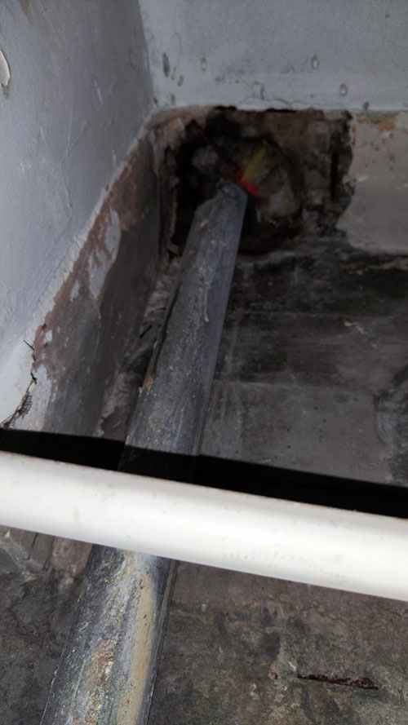  管边渗漏，膨胀水泥封堵，局部高压注浆约8米。
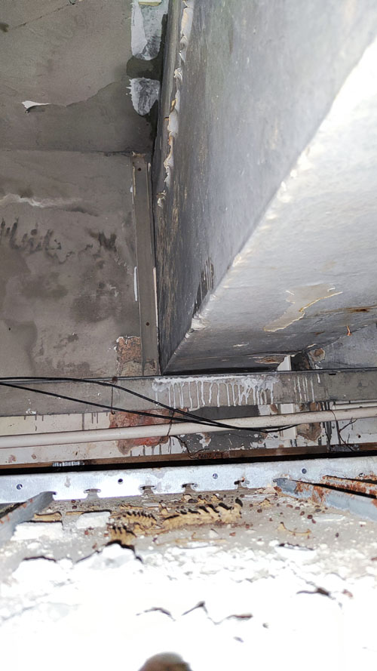  梁板边裂缝，局部高压注浆约7米。 | 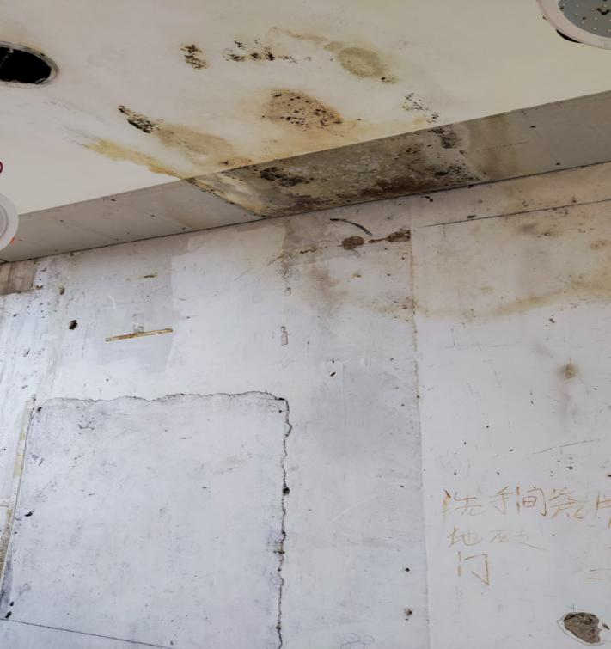  管边渗漏，局部高压注浆约7米。
四、嘉禾丰兴广场漏水维修
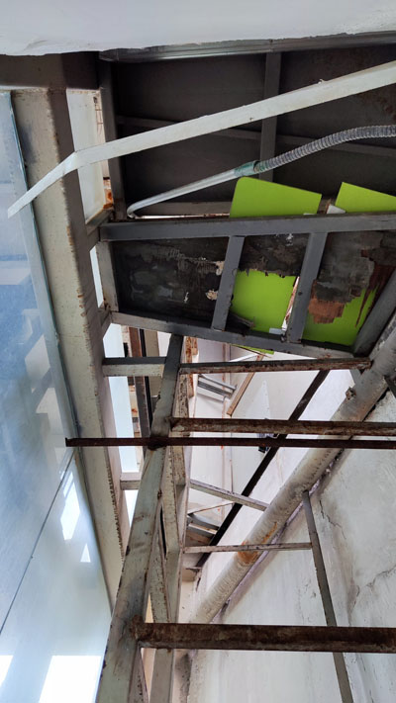 | 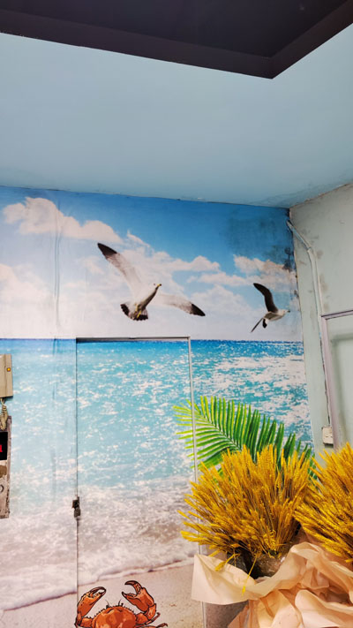
钢结构电梯机房与天面有空隙，造成下雨积水，无法及时排出，用堵漏材料填平空隙，约9000*300*250，结构密封胶封堵缝隙，面层位置涂刷渗透防水胶，长约17米。
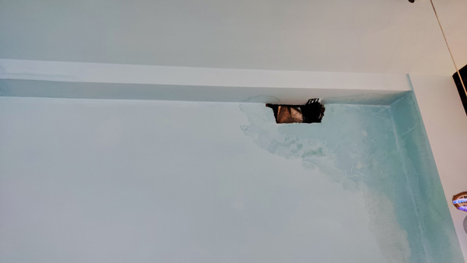 | 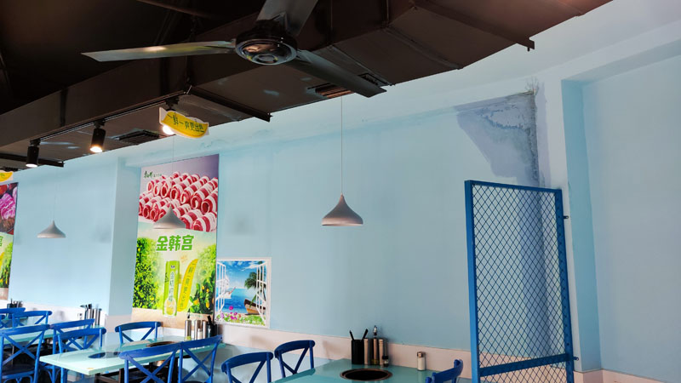
后巷天面排水槽除锈剂，翻新，接缝处用密封胶密封，水槽整体做防腐剂处理，表层涂刷聚氨酯防水涂料，长度约31米。
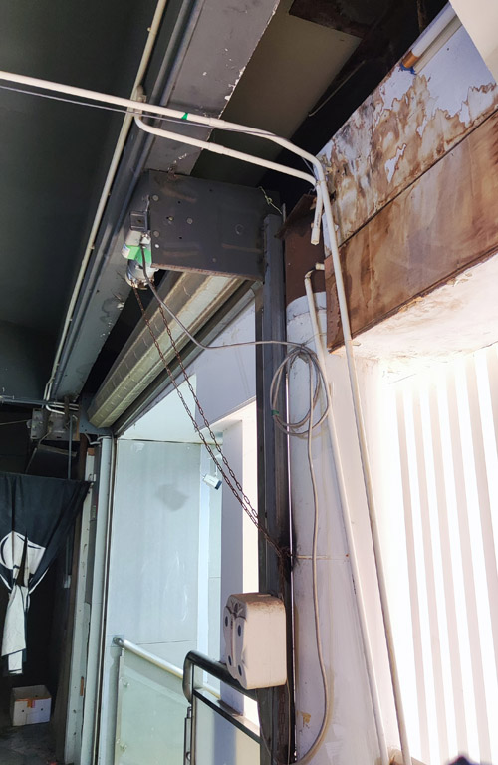 | 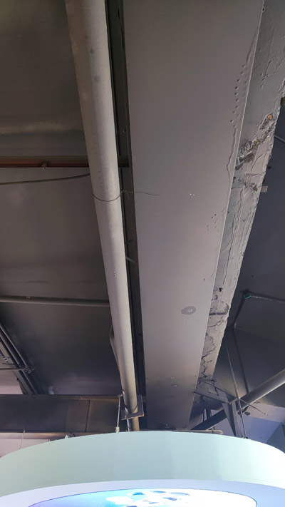
在天面找到相应渗漏点，封堵约3平方聚合物，表层聚氨酯防水处理约15m²，这一项要拆水槽上面障碍物，难度较大。
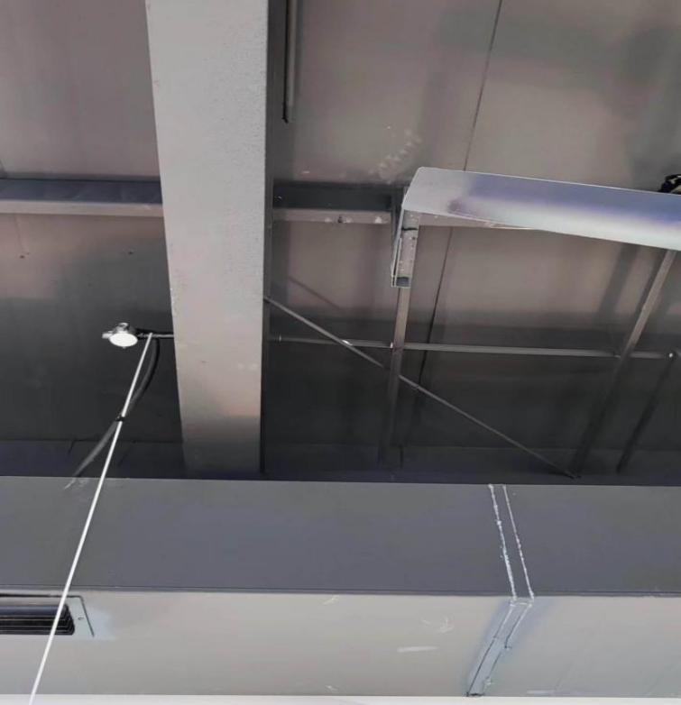  周围彩钢瓦缝隙，用堵漏材料填缝，密封胶密封，面层位置涂刷渗透防水胶，长度约30。 | 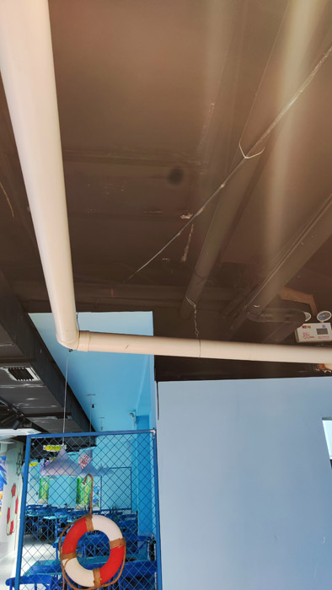  整体涂刷聚氨酯防水涂料，上面覆盖SBS防水卷材，面积约12m²。
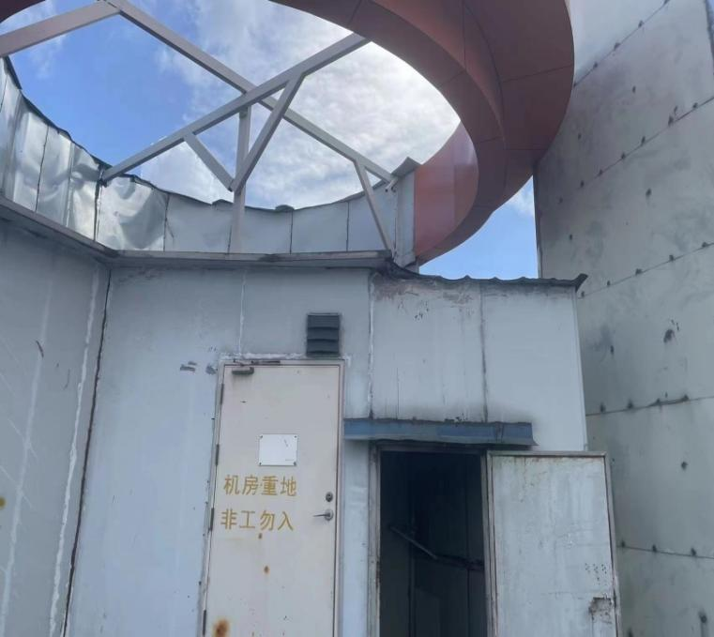  做铝塑板挡板约8米，周边用密封胶密封，底部用纳米堵漏材料封堵，面积为3 m²。 | 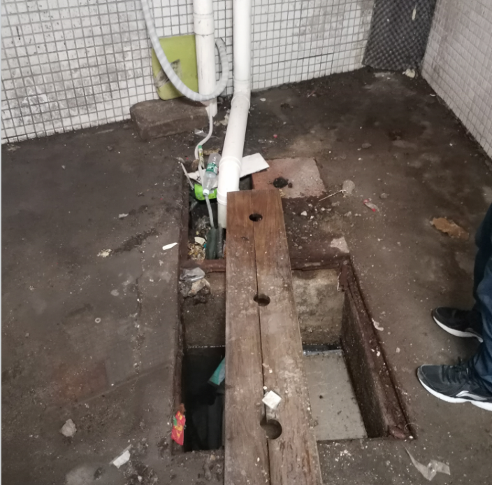  检查井内垃圾杂物清理，金属盖板制作安装。
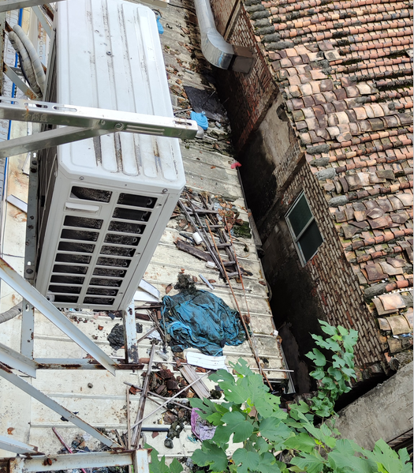  瓦面杂物较多，需要清理，面积约410 m²，避免积水。 | 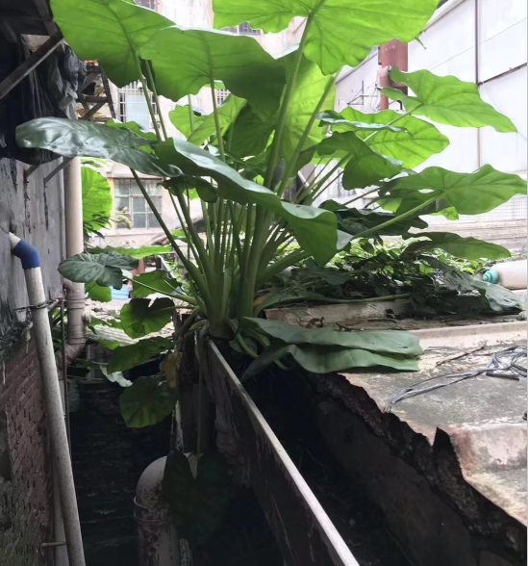  瓦面天沟杂物较多，且有漏水情况，需更换天沟，约22米。

业务拓展部
2022年10月11日

